中考第一轮复习 强化训练试题（五）《透镜及其应用》
（满分100分）（时间60分钟）
一、选择题（每小题3分，共45分）：（）
1、（2015怀化）外出旅游，照相机是我们必备的工具，它能记录我们沿途所见的美丽风光，在照相机构造中有一个关键的成像光学元件，它相当于一个：（）
A．反光镜 B．凹面镜 C．平面镜 D．凸透镜
2、（2015济南）如图5 - 1所示，把一只点燃的蜡烛放在焦距为10cm的凸透镜前16cm处.在凸透镜的另一侧调节光屏的位置可找到一个清晰的烛焰的像.这个像是下图中的：（）
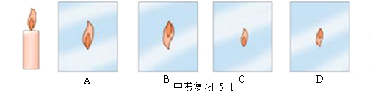
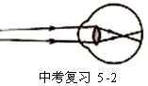
3、（2015宜昌）手持一个凸透镜在室内的白墙和窗户之间移动（离墙更近些），在墙上能看到 ：（）
A．倒立缩小的实像 B．倒立放大的实像 [来源:学科网ZXXK]
C．正立放大的虚像 D．正立缩小的虚像[来源:Z,xx,k.Com]
4、（2015乌鲁木齐）如图5 - 2所示，一束来自远处物体的光经某同学眼睛的角膜和晶状体折射后所成的像落在视网膜之前，则该同学是：（）
A．近视眼，需要用凹透镜矫正 B．近视眼，需要用凸透镜矫正
C．远视眼，需要用凹透镜矫正 D．远视眼，需要用凸透镜矫正
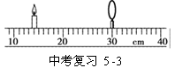
5、（2015菏泽）在做“探究凸透镜成像”的实验时，将焦距为10 cm的凸透镜和蜡烛放在光具座上，位置如图5 - 3所示。则在光屏上：（）
A．成倒立放大的实像 B．成倒立缩小的实像
C．光屏上不会得到像 D．像距大于10 cm小于20 cm
6、（2015荆州）透镜在我们的生活、学习中有着广泛应用．下列说法中符合实际的是：（）
A．近视眼镜利用了凸透镜对光线的会聚作用
B．拍照时，被照者应站在距照相机镜头二倍焦距以内的位置
C．借助放大镜看地图时，地图到放大镜的距离应大于一倍焦距
D．物体经过显微镜的物镜后成倒立、放大的实像
7、（2015揭阳）如图5 - 4所示是探究凸透镜成像规律时烛焰、凸透镜、光屏所处的位置，在光屏上恰能看到一清晰的像。下列仪器中利用这一成像原理可以制成：（）
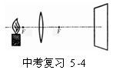
A．照相机 B．放大镜 C．投影仪 D．潜望镜
8、（2015南京）将一个凸透镜正对太阳，在距凸透镜20cm处得到一个最小、最亮的光斑，将一个物体放在此透镜前40cm处，则可在凸透镜的另一侧得到一个：（）
A．倒立、放大的实像 B．倒立、缩小的实像
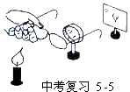
C．倒立、等大的实像 D．正立、放大的虚像[来源:学_科_网]
9、（2015烟台）在模拟近视眼的实验中，将蜡烛放在离凸透镜较远的位置，如图5 - 5所示，给凸透镜“戴”上近视眼镜，此时光屏上能成一清晰的像；若“取”下近视眼镜，为使光屏上的像清晰，在保持烛焰和透镜位置不变的条件下，应该将光屏：（）
A．远离透镜 B．靠近透镜
C．靠近透镜和远离透镜都可以 D．保持在原来的位置
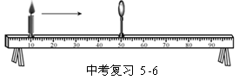
10、（2015株洲）探究凸透镜成像的规律时，将焦距为10cm的凸透镜放置在光具座上50cm处，如图5 - 6所示。在蜡烛从10cm处逐渐移至45cm处的过程中，烛焰成像的变化情况是：（）
A．先变大后变小，先成实像后成虚像
B．先变小后变大，先成实像后成虚像
C．先变小后变大，先成实像后成虚像
D．先变大后变小，先成虚像后成实像
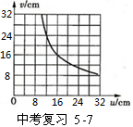
11、（2015内江）某班同学在“探究凸透镜成像规律”的实验中，记录并绘制了像到凸透镜的距离v跟物体到凸透镜的距离u之间关系的图象，如图5 - 7所示，下列判断正确的是：（）
A．该凸透镜的焦距是16cm
B．当u＝12cm时，在光屏上能得到一个缩小的像
C．当u＝20cm时成放大的像。投影仪就是根据这一原理制成的
D．把物体从距凸透镜12cm处移动到24cm处的过程中，像逐渐变小
12、（2015昆明）下列对光现象的解释，正确的是：（）
A．远视眼镜能矫正远视眼，是因为其镜片对光有会聚作用
B．日食是由于光的折射形成的
C．能够看到周围的物体，是因为眼睛发出的光照射到物体上
D．水杯中的筷子看起来折断了，是由于光发生了漫反射
13、（2015常州）小华视物时成像情况如图5 - 9所示，医生向她介绍激光手术：通过激光烧蚀厚度均匀的透明眼角膜，使之改变形状，实现视力矫正。手术后的眼角膜形状应为下列图中的：（）
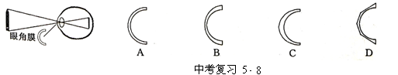
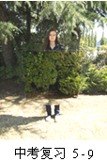
14、（2015泰安）在“探究凸透镜成像的规律”时，当烛焰离透镜13cm时成放大的实像，当烛焰离透镜8cm时成放大的虚像，则这个透镜的焦距可能是：（）
A．4cm B．6cm C．7cm D．12cm
15、（2015扬州）如图5 - 8所示，女孩用一种可以隐身的斗篷遮住身体的下部，人站在女孩的前面，却看到了斗篷后面的景物，而被斗篷遮住的身体部分“消失”了。下面能正确解释这种现象的光路图是：（）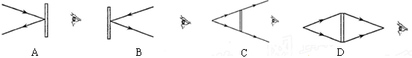
二、填空题（每空1分，共23分）＿＿＿＿
1、（2015齐齐哈尔）小军同学利用焦距为15cm的凸透镜做了“探究凸透镜成像规律”的实验，实验中当光屏距凸透镜18cm时，会在光屏上出现一个＿＿＿＿（选填“缩小”、“等大”或“放大”）的实像。应用这一成像原理制成的光学仪器是＿＿＿＿（答出一个即可）。
2、（2015扬州）人的眼球的晶状体相当于＿＿＿＿透镜。近视眼看不清远处的物体，是因为物体的像落在视网膜的＿＿＿＿面，应该利用＿＿＿＿透镜矫正。
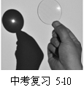
3、（2015自贡）数码相机已在我们的生活中普及，照相机的镜头相当于一个＿＿＿＿透镜。若照相机镜头的焦距为50mm，当被拍照的人到镜头的距离大于100mm时，会得到一个＿＿＿＿的实像。
4、（2015临沂）如图5-10所示，某同学让太阳光通过透明的镜片照射到白墙——从图中现象可以看出，此镜片对光有＿＿＿＿作用，用这镜片磨成的眼镜可以用来矫正＿＿＿＿视眼。
5、（2015襄阳）大厦玻璃幕墙反射强光刺眼是由于光的＿＿＿＿反射造成的。凸透镜可以用来矫正＿＿＿＿（选填“近视”或“远视”）眼。
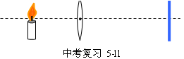
6、（2015益阳）如图5-11所示，在做“探究凸透镜成像的规律”的实验中，烛焰在图示位置时能在光屏上成清晰的像，所成的像是倒立＿＿＿＿ （填“放大”、“等大”或 “缩小”）的实像。现将蜡烛沿主光轴向远离凸透镜的方向移动，要使烛焰仍能在光屏上成清晰的像，则光屏应沿主光轴向＿＿＿＿（填“远离”或“靠近”）凸透镜的方向移动。[来源:学科网]
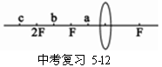
7、（2015襄阳）如图5-12所示，在“探究凸透镜成像的规律”实验中，若将点燃的蜡烛依次放在a、b、c三处，其中蜡烛放在＿＿＿＿处得到的实像最大，放在＿＿＿＿处得到的实像最小。
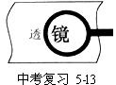
8、（2015黄冈）利用激光的平行度好，将激光束射入光盘，激光经过____（填“反射”或“折射”）后被光学装置接收，处理后就可以还原成声音和图像。激光还有一个特点是亮度高，如果激光照射到人眼，由于眼球的晶状体相当于＿＿＿＿（填“凸透镜”或“凹透镜”），激光经过眼球＿＿＿＿（填“会聚”或“发散”）在视网膜上，会严重灼伤视网膜，造成永久性伤害。
9、（2015无锡）如图5-13所示的透镜是＿＿＿＿透镜，此时“镜”字到凸透镜的距离在此凸透镜的＿＿＿＿＿＿，用这种透镜制作的眼镜可以用于矫正＿＿＿＿眼。（选填“近视”或“远视”）
10、（2015厦门）近期浒的“自拍神器”给旅行者自拍带来方便。如图5-14所示，与直接拿手机自拍相比，利用自拍杆可以＿＿＿＿物距，减小人像的大小，从而＿＿＿＿取景范围，取得更好的拍摄效果。（均选填“增大”或“减小”）
三、作图题（每小题2分，共8分）
1、（2015·毕节）如图5-14所示，画出图中光线ab和Oc通过透镜前后的完整光路。
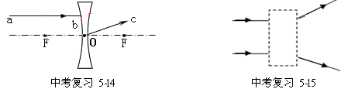
2、（2015重庆）如图5-15所示，是一束平行于主光轴的光线经透镜折射后的光路，请在虚线框内画出一个合适的透镜。
3、（2015自贡）如图5-16所示，在图中画出光线经过凸透镜后的光路图（o为光心，F为焦点）；
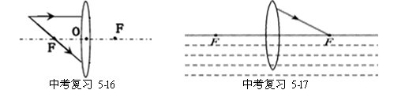
4、（2015鄂州）如图5-17所示，一个凸透镜的主光轴与平静水面重合，F为凸透镜的焦点。请画出图中光线在凸透镜左侧的入射光线以及图中光线进入水中的折射光线。
四、实验探究题（每空2分，共24分）
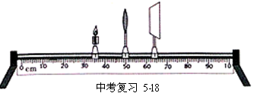
1、（2015聊城）某同学用蜡烛、凸透镜和光屏做“探究凸透镜成像规律”的实验，装置如图5-18所示。
（1）要使烛焰的像能成在光屏的中央，应将蜡烛向＿＿＿＿（填“上”或“下”）调节．
（2）实验过程中，当烛焰距凸透镜20cm时，移动光屏至某一位置，能在光屏上得到一个等大清晰的像，则该凸透镜的焦距是＿＿＿＿cm。
（3）当烛焰距凸透镜35cm时，移动光屏，可在光屏上得到一个清晰、倒立、的实像，日常生活中利用这一原理制成的光学仪器＿＿＿＿（填“照相机”、“投影仪”或“放大镜”）．要使烛焰在光屏上所成的像变大，应保持透镜的位置不动，调节蜡烛的位置，同时将光屏＿＿＿＿（填“靠近”或“远离”）透镜，直至得到清晰的像。
（4）实验中怎样操作，才能在光屏上得到最清晰的像？＿＿＿＿＿＿＿＿＿＿＿＿＿＿。
2、（2015福州）小华在探究凸透镜成像的规律中：
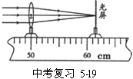
（1）他将凸透镜正对着太阳，使之在光屏上形成最小、最亮的光斑，如图5-19所示，则该透镜的焦距为＿＿＿＿cm。
（2）为使像成在光屏中央，应将烛焰、凸透镜和光屏三者中心调节到同一＿＿＿＿。将蜡烛放在焦点以外时，都可以在光屏上成＿＿＿＿像（选填“实”或“虚”）。
（3）利用该透镜可制作＿＿＿＿眼镜（选填“远视”或“近视”）。[来源:学_科_网]
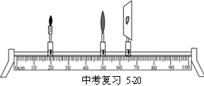
3、（2015北京）小安在做探究凸透镜成像规律的实验时，将焦距为10cm的薄凸透镜固定在光具座上50cm刻度线处，将点燃的蜡烛放置在光具座上20cm刻度线处，移动光屏到65cm刻度线处，蜡烛在光屏上成清晰的像。如图5-20所示。
请结合此实验完成下列问题：
（1）如图5-20所示的实验现象能够说明＿＿＿＿的成像特点。（选填选项前的字母）
A、照相机 B、幻灯机 C、放大镜
（2）保持透镜在50cm刻度线不动，如果想在光屏上得到更大的清晰的像，应进行的操作是＿＿＿＿。（选填选项的字母）
A、将蜡烛左移，光屏左移 B、将蜡烛左移，光屏右移
C、将蜡烛右移，光屏左移 D、将蜡烛右移，光屏右移
（3）保持透镜在50cm刻度线处不动，若将点燃的蜡烛放在光具座上80cm刻度线处，将光屏放在光具座上透镜的左侧，通过移动光屏，在光屏上可呈现烛焰清晰的 的像。＿＿＿＿（选填选项前的字母）
A、倒立放大 B、倒立缩小 C、正立放大
中考第一轮复习 强化训练试题（五）《透镜及其应用》
（答案）
一、选择题[来源:学科网]
1、D 2、B 3、A 4、A 5、A 6、D 7、C 8、C
9、B 10、A 11、D 12、A 13、B 14、D 15、D

二、填空题
1、放大 投影仪
2、凸 前 凹
3、凸 倒立缩小
4、会聚 远
5、镜面 远视[来源:学*科*网]
6、放大 靠近
7、b c
8、反射 凸透镜 会聚
9、一倍焦距以内 凸 远视
10、增大 增大

三、作图题

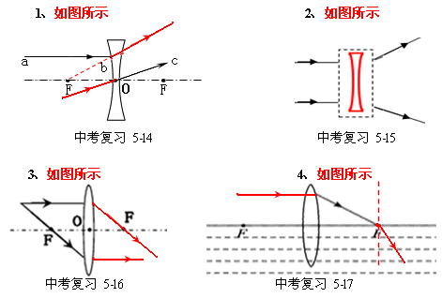

四、实验探究题
1、（1）上
（2）10 [来源:Z§xx§k.Com]
（3）缩小 照相机 远离
（4）左右（或前后）移动光屏，反复比较，找到最清晰像的位置[来源:学科网ZXXK]
2、（1）11.5
（2）高度 实 [来源:学#科#网]
（3）远视
3、（1）A
（2）D
（3）B

